2020年高考物理100考点最新模拟题千题精练
第二部分 相互作用
二．力的合成与分解（基础篇）
一．选择题
1. (2019辽宁辽阳二模)如图所示，固定的木板与竖直墙面的夹角为θ，重为G的物块静止在木板与墙面之间，不计一切摩擦，则（ ）
A．物块对木板的压力大小为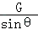
B．物块对木板的压力大小为Gcosθ
C．物块对墙面的压力大小为Gtanθ
D．物块对墙面的压力大小为Gsinθcosθ
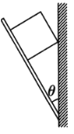
2.（2019陕西渭南质检）如图为一攀岩运动员正沿竖直岩壁缓慢攀登，由于身背较重的行囊，重心上移至肩部的O点，总质量为60kg此时手臂与身体垂直，手臂与岩壁夹角为53°，则手受到的拉力和脚受到的作用力分别为（设手、脚受到的作用力均通过重心O，g取10m/s²， sin53°=0.8，cos53°=0.6）
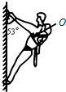
A. 360N 480N B. 480N 360N C. 450N 800N D. 800N 450N
3．（4分）（2019河南信阳二模）如图所示，欲使在粗糙斜面上匀速下滑的木块A停下，可采用的方法是（ ）
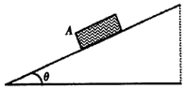
A．增大斜面的倾角 B．在木块A上再叠放一个重物
C．对木块A施加一个竖直向下的力 D．对木块A施加一个垂直于斜面的力
4. （6分）（2019湖南长郡中学等四校考前模拟）如图所示为小朋友喜欢的磁性黑板，下面有一个托盘，让黑板撑开一个安全角度（黑板平面与水平面的夹角为θ），不易倾倒，小朋友不但可以在上面用专用画笔涂鸦，磁性黑板擦也可以直接吸在上面。图中就有小朋友把一块质量m为黑板擦吸在上面保持静止，黑板与黑板擦之间的动摩擦因数μ，则下列说法正确的是（ ）
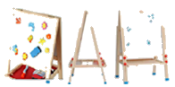
A．黑板擦对黑板的压力大小为mgcosθ
B．黑板斜面对黑板的摩擦力大小为μmgcosθ
C．黑板对黑板擦的摩擦力大于mgsinθ
D．黑板对黑板擦的作用力大小为mg
5.（2019河南安阳二模）如图所示，倾角为θ=30的斜面体静止在粗糙的水平面上，一质量为m、可看成质点的光滑小球在不可伸长的轻绳拉力的作用下静止在斜面上。已知轻绳与斜面间的夹角也为θ，重力加速度为g，则水平面对斜面体的摩擦力大小为
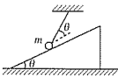
A．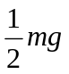 B．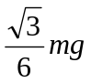 C．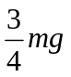 D．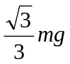
6.[2018·新疆二模]在一个圆锥形容器内放置两个完全相同的光滑小球，两个小球静止时球心等高，截面如图所示；已知小球的质量为m，圆锥顶角α＝60°，重力加速度为 g；设容器壁对每个小球的弹力大小为N₁，小球之间的弹力大小为N₂，则( )
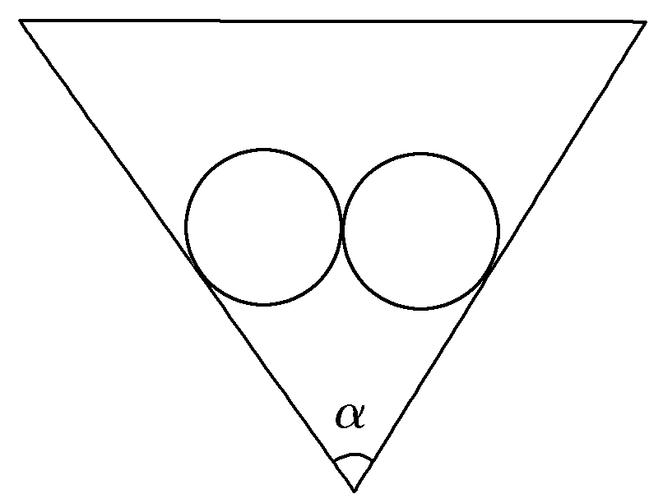
A．N₁＝mg，N₂＝2mg
B．N₁＝mg，N₂＝mg
C．N₁＝2mg，N₂＝mg
D．N₁＝2mg，N₂＝mg
7. （2018安徽合肥三模） 一直角V形槽固定在水平面上，其横截面如图所示，BC面与水平面间夹角为60°，有一质量为m的正方体木块放在槽内，木块与AB面间的动摩擦因数为μ，与BC面间无摩擦。现用平行于槽的水平力F推木块，使之沿槽向里匀速运动，重力加速度为g。下列说法正确的是
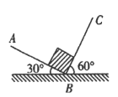
A. 木块受到5个力的作用 B. 木块对V形槽的作用力大小为mg
C. 推力F大小为=μmg D. 木块对BC面的压力大小为 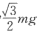
8．（黑龙江省哈尔滨市第六中学2018届高三下学期考前押题卷）如图所示是一旅行箱，它既可以在地面上推着行走，也可以在地面上拉着行走．已知该旅行箱的总质量为15 kg，一旅客用斜向上的拉力拉着旅行箱在水平地面上做匀速运动，若拉力的最小值为90 N，此时拉力与水平方向间的夹角为θ，重力加速度大小为g＝10 m/s²，sin 37°＝0.6，旅行箱受到地面的阻力与其受到地面的支持力成正比，比值为μ，则( )
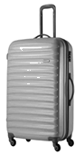
A. μ＝0.5，θ＝37° B. μ＝0.5，θ＝53°
C. μ＝0.75，θ＝53° D. μ＝0.75，θ＝37°
9. （2018·天津卷）明朝谢肇淛的《五杂组》中记载：“明姑苏虎丘寺庙倾侧，议欲正之，非万缗不可。一游僧见之,曰：无烦也，我能正之。”游僧每天将木楔从塔身倾斜一侧的砖缝间敲进去，经月余扶正了塔身。假设所用的木楔为等腰三角形，木楔的顶角为θ，现在木楔背上加一力F，方向如图所示，木楔两侧产生推力F_{N}，则
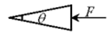
A. 若F一定，θ大时大
B. 若F一定，θ小时大
C. 若θ一定，F大时大
D. 若θ一定，F小时大
10．（2018广州一模）如图，半圆柱体Q放在水平地面上，表面光滑的圆柱体P放在Q和墙壁之间，Q的轴线与墙壁之间的距离为L，已知Q与地面间的动摩擦因数µ=0.5，P、Q横截面半径均为R，P的质量是Q的2倍，设最大静摩擦力等于滑动摩擦力。P、Q均处于静止状态，则
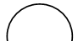
L
A．L越大，P、Q间的作用力越大
B．L越大，P对墙壁的压力越小
C．L越大，Q受到地面的摩擦力越小
D．L的取值不能超过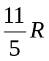
11.(2018·温州联考)如图所示，建筑装修中工人用质量为m的磨石对斜壁进行打磨，当对磨石加竖直向上大小为F的推力时，磨石恰好沿斜壁向上匀速运动，已知磨石与斜壁之间的动摩擦因数为μ，则磨石受到的摩擦力是( )
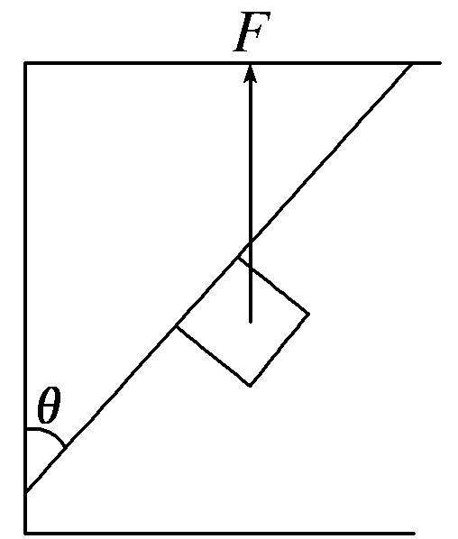
A．(F－mg)cos θ B．(F－mg)sin θ
C．μ(F－mg)cos θ D．μ(F－mg)
12. (2018·洛阳联考)如图所示为缓慢关门时(图中箭头方向)门锁的示意图，锁舌尖角为37°，此时弹簧弹力为24 N，锁舌表面较光滑，摩擦不计(sin 37°＝0.6，cos 37°＝0.8)，下列说法正确的是( )
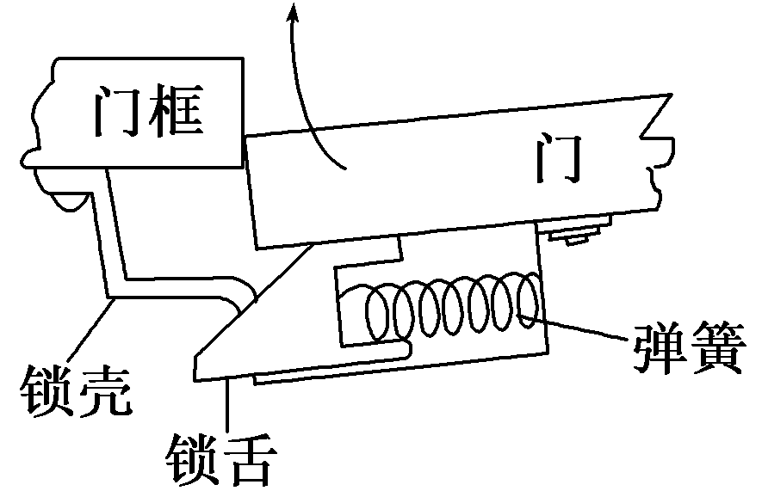
A．此时锁壳碰锁舌的弹力为40 N
B．此时锁壳碰锁舌的弹力为30 N
C．关门时锁壳碰锁舌的弹力逐渐增大
D．关门时锁壳碰锁舌的弹力保持不变
13. (2016·上海松江模拟)下图中按力的作用效果分解正确的是（ ）
A．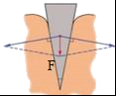 B．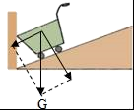
C．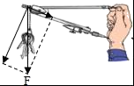 D．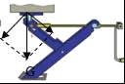
14. (2017·南师附中)将一光滑轻杆固定在地面上,杆与地面间夹角为θ,，一光滑轻环套在杆上.一个大小和质量都不计的滑轮用轻绳OP悬挂在天花板上,用另一轻绳通过滑轮系在轻环上,用手拉住轻绳另一端并使OP恰好在竖直方向,如图所示.现水平向右拉绳,当轻环重新静止不动时OP绳与天花板之间的夹角为 ( )
A. 90° B. 45° C. θ D. 45°+θ/2
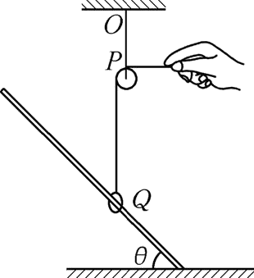
15. 四个半径为r的匀质球在光滑的水平面上堆成锥形,如图所示.下面的三个球A、B、C用绳缚住,绳与三个球心在同一水平面内,D球放在三球上方处于静止状态.如果四个球的质量均为m,则D球对A、B、C三球的压力均为 ( )
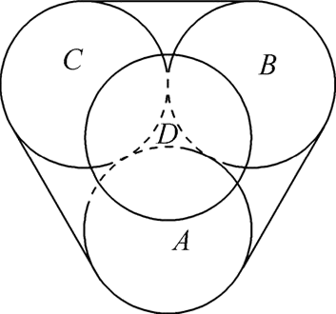
A. mg B. mg C. mg D. 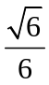mg

